Het gebruik van big data groeit, maar wat wil de consument?

ERASMUS UNIVERSITY OF ROTTERDAM
Faculty of Economics of Business
Marketing

Supervisor: Gerard Havranek

Name: Faber de Groot
Student number: 385580
E-mail address: faber-vlad@hotmail.com
Study: Economics & Business Economics
Thesis: Bachelor

Inhoudsopgave

1. Introductie 3
2. Wat houdt big data in? 5
2.1 Big Data 5
2.2 De voordelen van big data 6
2.3 Analysetechnieken voor het gebruik van big data 7
3. Wat houdt privacy-schending in? 8
3.1 Privacy 8
3.2 Privacy ‘door de tijd’ 8
3.3 Ander onderzoek 9
4. Waarom maken bedrijven gebruik van big data? 10
4.1 Waarom? Daarom! 10
4.2 Conclusie 11
5. Welke bedrijven maken gebruik van big data en waarom? 12
5.1 Albert Heijn 12
5.2 Starbucks 13
5.3 T-Mobile 13
5.4 ANWB 14
5.5 Conclusie 15
6. Wat vinden consumenten van het big data gebruik door bedrijven? 16
6.1 Stellingen enquête 16
6.2 Verbanden 22
6.3 Conclusie 25
7. Conclusie 26
8. Discussie 28
Appendix 29
Bibliography 36

- Introductie

Men komt het steeds vaker tegen. Na het online shoppen staan opeens de zojuist bekeken artikelen tussen advertenties op facebook. Blijkbaar worden de bekeken pagina’s ergens opgeslagen en indien de cookies niet worden verwijderd komen dezelfde producten weer terug in advertenties. Naar aanleiding van dit verschijnsel is gezocht naar meer informatie over dit onderwerp. Tijdens deze zoektocht kwam het begrip big data regelmatig naar voren. Een begrip dat lastig valt te omschrijven, maar van groot belang zal zijn gedurende dit onderzoek.

In de loop van de jaren is door toedoen van de technologisering steeds meer informatie beschikbaar gekomen over het aankoopgedrag van consumenten. Aan de hand van deze informatie kunnen marketingcampagnes/acties/onderzoeken worden gedaan, waarbij uiteindelijk de klant individueel wordt benaderd. Steeds meer bedrijven willen hier gebruik van maken of maken hier al gebruik van. Het onderwerp is dus zeer actueel (Manyika, et al., Big data: The next frontier for innovation, competition and and productivity., 2011). Bovendien is het interessant om te zien of de ‘big data’ een uiteindelijk positieve uitkomst heeft voor de consument. Er kan namelijk sprake zijn van privacy-schending, of het kan zo ervaren worden door de consument (Verhoeye, Big data als marketingtool: Een bedreiging voor de privacy van de consument?, 2015).
Doordat het gebruik van big data door bedrijven vrij recent is, is er momenteel nog weinig bekend over het standpunt van de consument ten aanzien van het big data gebruik.

Het doel van dit onderzoek is het achterhalen van de mening van de consument over het gebruik van big data door bedrijven. Mogelijke gevaren van big data als privacy-schending kunnen namelijk tot schade in het vertrouwen leiden tussen consument en bedrijf. De onderzoeksvraag luidt:

‘Staan consumenten positief tegenover het gebruik van big data door bedrijven?’

Deelvragen in dit onderzoek zijn:
- Wat houdt big data in?
- Wat houdt privacy-schending in?
- Welke bedrijven maken gebruik van big data en hoe?
- Waarom maken bedrijven gebruik van big data?
- Wat vinden consumenten van het big data gebruik door bedrijven (Resultaten)?

Aan de hand van meerdere wetenschappelijke artikelen wordt er informatie verschaft over wat big data precies inhoudt, wat er wordt verstaan onder privacy-schending en waarom bedrijven gebruik maken van big data. Daarnaast is er onderzocht welke bedrijven gebruik maken van big data en op wat voor manier ze dit gebruiken voor de verdere marketingdoeleinden. Vervolgens is aan de hand van zelf ontworpen enquêtes onderzocht welk standpunt onder consumenten heerst tegenover het gebruik van big data door bedrijven. De enquête is gedeeld via de sociale media en ingevuld door 95 respondenten. De enquête bevat dus geen grote populatie, waardoor conclusies niet significant zullen zijn. Wel kunnen hierdoor bepaalde inzichten worden verkregen in en mogelijke verklaringen gegeven voor de mening van de consument. In de desbetreffende enquête is eerst een korte uitleg gegeven over de begrippen big data en privacy-schending waarna vervolgens een aantal stellingen aan de respondenten is voorgelegd.

Er zijn meerdere artikelen te vinden over het big data gebruik en de mogelijkheden en gevaren ervan. Er is echter nog maar weinig bekend over de mening van de consument over big data. De artikelen zijn voornamelijk gericht op de mogelijke gevaren die big data met zich mee brengt zonder deze daadwerkelijk steekproefsgewijs te testen.

Naast privacy-schending wordt in artikelen ook enkele andere gevaren van big data genoemd. Ten eerste is er sprake van het te snel en te makkelijk trekken van conclusies. Hieronder vallen onder andere de reacties die geplaatst worden op social media zoals op twitter en blogs, waardoor een selectie bias ontstaat. De geplaatste reacties op een blog zijn namelijk niet representatief voor de hele bevolking, want men plaatst sneller een reactie indien er sprake is van kritiek dan wanneer men positief denkt over een bepaald onderwerp (Welling, Van veel data, snelle computers en complexe modellen tot lerende machines, 2014).

Daarnaast worden in de literatuur ook de gevolgen van kunstmatige intelligentie genoemd. Zelfrijdende auto’s maken bijvoorbeeld ook gebruik van big data. Dit soort ontwikkelingen kunnen grote maatschappelijke consequenties hebben, bijvoorbeeld vrachtwagenchauffeurs zouden hierdoor in de toekomst hun baan kunnen verliezen. Hierdoor kan er in de toekomst een andere samenleving ontstaan waarbij mensen door het verliezen van hun baan aan de technologie veel meer vrije tijd hebben. De verwachting is dat voor dit onderzoek vooral het gevaar van privacy-schending van toepassing zal zijn (Welling, Van veel data, snelle computers en complexe modellen tot lerende machines, 2014).

De opzet van dit onderzoek bestaat uit een theoretisch kader waarin de belangrijke begrippen zijn gedefinieerd en verder toegelicht. Daarna zijn enkele deelvragen theoretisch behandeld. Vervolgens zijn de gebruikte data en methodologie beschreven waarna de verkregen resultaten worden toegelicht. Aan de hand van de resultaten worden uiteindelijk conclusies getrokken.

- Wat houdt big data in?

  - Big Data
Het begrip big data speelt een grote rol in dit onderzoek. Vooralsnog is het onduidelijk wat dit begrip precies inhoudt. Het is namelijk wel iets meer dan slechts een omvang van een verzameling data. Enkele omschrijvingen van het begrip big data zijn:
- “De term Big Data verwijst naar wat je op grote schaal kan doen en die op een kleinere schaal niet mogelijk zijn, en waarmee je nieuwe inzichten verkrijgt of nieuwe vormen van economische waarde creëert op een manier die invloed heeft op onder andere markten, organisaties en de relatie tussen burgers en overheden.” (Mayer-Schönberg & Cukier, 2013)
- “Data are becoming the new raw material of business”… “Given enough raw data, today’s algorithms and powerful computers can reveal new insights that would previously have remained hidden.” (Economist, 2010)

Big Data wordt niet gedefinieerd in een bepaalde minimale grootte, bijvoorbeeld een bepaald aantal terabytes (duizend gigabytes). Ervan uitgaande dat de technologie verbeterd in de toekomst, zullen de datasets ook groter worden. Daarnaast kan het per sector verschillen wat een normale grootte is voor een dataset (Manyika, et al., Big data: The next frontier for innovation, competition and and productivity, 2011).

Big data wordt wel gezien als een synoniem voor de analytische meetkunde. De analytische meetkunde kan worden gezien als een studie van meetkunde met de principes van algebra erin verwerkt. In beide gevallen wordt er getracht wijsheid uit data te halen en dit om te zetten in een bedrijfsvoordeel. Echter er zijn drie essentiële verschillen. De verschillen worden wel uitgedrukt in de 3 V’s, volume (grootte), velocity (snelheid) en variety (verscheidenheid), welke tevens als eigenschappen van big data genoemd kunnen worden. Ten eerste is er het verschil in volume (grootte). Tegenwoordig kruist er elke seconde meer data over het internet dan dat er was opgeslagen op het hele internet ongeveer twintig jaar geleden. En zo zal de big data van nu over enkele jaren als small data worden gezien.
Daarnaast bestaat er het verschil in velocity (snelheid). Vaak is de snelheid van de creatie van data namelijk nog belangrijker dan de grootte van de data. Onvertraagde data, ofwel de ‘real-time data’, kan informatie verschaffen voor een bedrijf waardoor ze veel sneller reageren dan de concurrent en zo een concurrentievoordeel verkrijgen.
Ten slotte is er het verschil in variety (verscheidenheid). Veel van de meest belangrijke bronnen voor big data zijn relatief nieuw, zoals het plaatsen van berichtjes en foto’s op sociale netwerken of het versturen van sms’jes en gps signalen via de mobiele telefoon. De gestructureerde databases die voorheen de meeste informatie opsloegen zijn dus een stuk minder geschikt voor het opslaan van de Big Data dan de huidige (McAfee & Brynjolfsson, 2012).

Er zijn ook partijen die pleiten voor een 4e en een 5e ‘V’. Zij noemen onder andere de veracity (waarheidsgetrouwheid). Dit heeft te maken met de onzekerheid die met de data gepaard gaat. Zo zou één op de 3 bedrijfsleiders de data die zij gebruiken voor het maken van hun beslissingen niet vertrouwen.
Als laatste wordt ook de value (waarde) genoemd, ofwel de enorme waarde die big data kan vertegenwoordigen. De maatschappij is als het ware geëvolueerd tot een kennis- of data economie. Des te meer gegevens men tot zijn beschikking heeft des te meer geld er te verdienen valt (Verhoeye, Big data als marketing tool: Een bedreiging voor de privacy van de consument?, 2015).

Door alle data die ontstaat bij het gebruik van een mobiele telefoon, sociale netwerken en GPS of het doen van online aankopen zijn ‘we’ in de loop van de tijd als het ware een levende data generator geworden (McAfee & Brynjolfsson, 2012).

  - De voordelen van big data
Big Data kan op meerdere manieren gebruikt worden om waarde te creëren voor de wereldeconomie. Onderzoek van ‘McKinsey’s Global Institute’ suggereert dat de economie aan het begin van een enorme reeks van innovaties, productiviteit en groei staat, maar ook de creatie van nieuwe competitieve strategieën door toedoen van big data (Manyika, et al., Big data: The next frontier for innovation, competition and and productivity, 2011).

Het McKinsey’s Global Institute geeft bovendien aan vijf potentiële mogelijkheden te hebben gevonden waarin big data waarde creëert. Als eerste noemt het instituut het creëren van transparantie, in onder andere de publieke sector. Hierdoor wordt big data toegankelijker en zal de zoek en verwerkingstijd sterk afnemen.
Daarnaast wordt de mogelijkheid tot het doen van experimenten genoemd, met als doel het ontdekken van ‘needs’ en de mate van veranderlijkheid. Aan de hand van data kan bijvoorbeeld het verschil in performance van werknemers worden geanalyseerd. Door het inzien en begrijpen van dit verschil kunnen managers ervoor zorgen dat de performance van de zwakke werknemers wordt verbeterd.
Als derde punt noemt het instituut het opdelen van de bevolking in meerdere groepen voor het aanpassen van acties. Big data kan ervoor zorgen dat de bevolking zeer specifiek gesegmenteerd wordt waardoor producten en services kunnen worden afgestemd op de behoeften van de consument. Deze benadering werkt erg goed in de marketing, echter in bijvoorbeeld de publieke sector is deze benadering minder gewenst. Hier heerst het ethos dat iedereen op dezelfde manier moet worden benaderd.
Vervolgens geeft het instituut aan positief te denken over de menselijke besluitvorming met behulp van geautomatiseerde algoritmes.Ook noemt het instituut het van menselijke besluitvorming met geautomatiseerde algoritmes. In plaats van de kleine datasets te analyseren aan de hand van spreadsheets, vindt besluitvorming steeds meer plaats aan de hand van enorme datasets waarbij gebruik wordt gemaakt van big data technologieën en technieken.
Ten slotte wordt het innoveren van nieuwe business modellen, producten en services genoemd. Een voorbeeld is, dat door het ontstaan van de eerder genoemde ‘real-time (location) data’, een hele nieuwe set van locatie gebaseerde services zoals navigatie en slachtofferverzekeringen ontstaat, gebaseerd op waar en hoe mensen rijden in hun auto (Manyika, et al., Big data: The next frontier for innovation, competition and and productivity, 2011).

De big data bestanden groeien exponentieel en de verbeterde technologie zorgt ervoor dat er steeds grotere hoeveelheden data kunnen worden opgeslagen. Echter, er bevinden zich mogelijke limieten aan de capaciteiten van de mens om deze data te verwerken.
Bovendien, om daadwerkelijk waarde te creëren vanuit de big data zijn er veel talentvolle mensen nodig die expertise hebben op het gebied van statistiek en machinaal leren. Daarnaast zijn er managers en analisten nodig die weten hoe ‘big data ondernemingen’ bestuurd moeten worden. Dit talent is schaars en lastig te trainen, waardoor er waarschijnlijk wereldwijd een tekort aan deze mensen zal komen (Manyika, et al., Big data: The next frontier for innovation, competition and and productivity, 2011).

  - Analysetechnieken voor het gebruik van big data
Het analyseren van big data wordt uiteindelijk veel gebruikt in marketing en sales, om zo de klant beter tegemoet te komen. Er zijn verschillende technieken ontwikkeld om het analyseren van big data om te zetten in marketingtactieken.
Één van deze technieken is tracking (schaduwen/volgen), waarbij men iets of iemand gaat volgen gedurende een bepaalde periode. In het geval van big data gaat het om het volgen van een consument om te kijken wat de interesses en zijn/haar voorkeuren zijn. Het meest gebruikte ‘trackinginstrument’ zijn cookies. Aan de hand van de cookies kan de aanbieder een profiel van de bezoeker opstellen en hem/haar op basis daarvan gepersonaliseerde reclame aanbieden.
Daarnaast bestaat er ook het analyseren aan de hand van profiling (een profiel schetsen), waarbij een gebruikersprofiel wordt opgesteld voor een consument, met diens individuele kenmerken, voorkeuren en wensen. Deze techniek wordt voornamelijk gehanteerd in de marketing en sales om persoonsgerichte reclame en kortingen naar de klant te kunnen verzenden.
Een derde techniek om te gebruiken is behavioural advertising. Deze techniek is een vorm van adverteren die gebaseerd is op het observeren van het gedrag van individuen gedurende een bepaalde periode. Door middel van het bestuderen van de kenmerken van het gedrag van de consument wordt aan de hand van behavioural advertising een profiel opgesteld. Op basis van dit opgestelde profiel worden vervolgens gepersonaliseerde marketingstrategieën ontworpen.
De vierde en laatste marketingtechniek, direct marketing, is een vorm waarbij klanten direct en persoonlijk worden benaderd. Het is een erg persoonlijke vorm van marketing waarbij het doel is om een structurele relatie op te bouwen met de klant en deze te onderhouden. Aan de hand van het analyseren van het koopgedrag van de consument en de achterhaalde informatie juist te gebruiken kan deze relatie gerealiseerd worden (Verhoeye, Big data als marketing tool: Een bedreiging voor de privacy van de consument?, 2015).

Big data kan ervoor zorgen dat er tussen subjecten een link wordt gelegd die men anders niet had kunnen waarnemen. Een kanttekening moet echter wel geplaatst worden: big data kan precies vertellen wat er gebeurt, maar niet waarom het gebeurt. Big data laat dus correlaties zien maar dit betekent niet dat er automatisch sprake is van causaliteit. Het verschil zit hem in dat correlatie vertelt of er samenhang bestaat tussen bepaalde variabelen en causaliteit laat zien of er in een expliciet geval sprake is van een oorzaak en gevolg relatie.

De wet van Moore, stelt dat ongeveer iedere 2 jaar de rekenkracht van computers verdubbelt. De explosie van data lijkt aan eenzelfde of nog grotere groei onderhevig. Daarnaast bestaat er ook een groei in de modelcapaciteit, ofwel het vrije aantal parameters (elke waarde van een desbetreffende parameter geeft een andere functie), die op het eerste gezicht ook enorm groot lijkt te zijn.
Ondanks dat de hoeveelheid data op een exponentiële manier groeit, groeit de hoeveelheid daadwerkelijk nuttige informatie veel minder snel. Dat er dan toch zo’n groei plaatsvindt in het aantal vrije parameters komt doordat de modellen de informatie die niet of minder nuttig is lastig kunnen filteren. Er komt dus ook een hele berg met minder nuttige informatie in de modellen terecht (Welling, Van veel data, snelle computers en complexe modellen tot lerende machines, 2014)

- Wat houdt privacy-schending in?

  - Privacy
Zoals eerder genoemd, komt bij het verschijnsel van big data het schenden van de privacy naar voren. Echter het recht op privacy is niet het zelfde als het recht op databescherming. Het recht op databescherming gaat pas in 2018 van kracht en is dus nog minder bekend. Door invoering van het recht op databescherming gaat er in Europa één pakket aan privacy regels gelden, in plaats van dat de regels op dit gebied verschillen per land. Beide rechten lijken op elkaar en vullen elkaar aan, maar de privacy wordt gewaarborgd wanneer persoonsdata worden beschermd overeenkomstig de databeschermingswetgeving en de privacy wordt overtreden indien persoonsgegevens weglekken (Verhoeye, Big data als marketing tool: Een bedreiging voor de privacy van de consument?, 2015).

In de loop van de jaren is een spanningsveld ontstaan tussen de bedrijfs- en overheidsbelangen rondom big data enerzijds en de individuele belangen van burgers rondom big data anderzijds. Veelal komt dezelfde vraag naar voren: ’Hoe kunnen we de vruchten plukken van big data en voorkomen dat het ten koste gaat van de privacy?’ Het belangrijkste aspect is dat er een vertrouwensband moet komen tussen bedrijf, overheid en consument. Deze kan ontstaan door overheidsbeleid dat de zorgen van burgers rondom het schenden van de privacy wegneemt.

Op gebied van privacy zijn er 3 categorieën te onderscheiden die een gevaar kunnen vormen voor de consument. De eerste vorm bestaat uit observatie, waarbij men het gevoel krijgt constant bekeken of afgeluisterd te worden. Dit kan er toe leiden dat mensen zich anders gaan gedragen. Door het verzekeren van transparantie rondom gegevens kan dit probleem grotendeels worden vermeden.
Daarnaast bestaat het gevaar rond de openbaarmaking van de data. Dit kan een gevolg zijn van een inbreuk op de veiligheid van de data ofwel het delen van gegevens met derden. De veiligheid van data kan bijvoorbeeld worden aangetast door hackers. Het delen van gegevens met derden is niet tegen de wet, echter dit onderwerp leidt nog wel tot veel verzet in Nederland.
Tenslotte bestaat er het gevaar van discriminatie op basis van de informatie verkregen door big data. Big data kan er namelijk voor zorgen dat bestaande vooroordelen en stereotypes ten opzichte van bepaalde personen worden bevestigd. Op die manier kunnen bepaalde producten en/of diensten worden geweigerd aan groepen mensen. Hierdoor ontstaan groepen die in een hoek van de samenleving komen te staan en worden vermeden (Verhoeye, Big data als marketing tool: Een bedreiging voor de privacy van de consument?, 2015).

  - Privacy ‘door de tijd’
In ‘Politieke perspectieven op privacy’ van Laurine Blonk worden drie verschillende invullingen gegeven aan het begrip privacy. Ten eerste de klassieke opvatting. Het begrip ‘privacy’ is ontstaan door de opkomst van de grote overheidsbureaucratieën (Stalder, 2010). Verscheidene overheidstaken zoals het innen van belastingen en het uitvoeren van een leer- en dienstplicht werden door hen uitgevoerd met behulp van statistische gegevens van de bevolking (Giddens, 1991)’. Privacy werd gezien als middel om het innerlijk leven tot bloei te laten komen en te beschermen tegen de toenemende bureaucratische macht van deze instituties.
Vervolgens werd vanuit het marktperspectief, het begrip ‘privacy’ omschreven als een product met een bepaalde waarde dat tussen bedrijf en consument uitgeruild kan worden. De consument kan als het ware zelf kiezen of het zijn privacy op deze manier wil afstaan en is dan ook zelf verantwoordelijk voor de gevolgen hiervan. Vanuit het marktperspectief beschermt de privacy niet het innerlijk leven zoals bij de klassieke opvatting, maar gaat het meer om de belangen van de consument.
Momenteel leeft vooral de derde opvatting dat privacy wordt gezien als culturele niche. In de essay ‘Een transparante samenleving’ wordt er gesteld dat er drie begrippen ofwel krachten zijn die de samenleving forceren om ‘transparant’ te worden, namelijk: meetbaarheid, efficiëntie en aansprakelijkheid. De mens heeft echter culturele niches nodig waar men onzichtbaar kan zijn, wat kan worden opgevat als het perspectief op privacy. Het gaat nu niet om de bescherming van het individu zelf maar juist de leefwerelden en betekenissen erom heen (Blonk, 2015).

  - Ander onderzoek
Uit eerder onderzoek zijn al enkele percepties van de consument naar voren gekomen omtrent het onderwerp privacy. Bij de publicatie van de ‘Eurobarometer 359’ in juni 2011 door de Europese Commissie komen enkele opvallende standpunten naar voren. De bevolking werd hierbij in twee groepen verdeeld, namelijk digital natives (‘jongeren die geboren zijn tijdens of na de inburgering van de moderne technologie’) en digital initiates (‘personen die in principe ouder zijn en slechts ervaring opdeden met digitale technologie door bijvoorbeeld werk of opleiding en dus opgroeiden in tijd van small data’). Zoals misschien verwacht zijn de digital natives meer op hun gemak ten aanzien van big data en het vrijgeven van persoonlijke gegevens.

Uit onderzoek blijkt dat in Nederland slechts een derde van de bevolking zich ervan bewust is dat er een nationale publieke instantie bestaat die gefocust is op het beschermen van de persoonsgegevens. Daarnaast maakt 70 procent van de bevolking zich zorgen dat data voor andere doeleinden worden gebruikt dan waar de data in eerste instantie voor waren opgeslagen (Blonk, 2015).
Telefoonprovider Orange heeft een onderzoek gedaan naar ‘digital trust’ (in het Verenigd Koninkrijk, Frankrijk, Spanje en Polen). Uit dit onderzoek blijkt dat ongeveer 78 procent van de consumenten wantrouwig is over het gebruik van persoonlijke gegevens door ondernemingen. Daarnaast heeft 67 procent van de consumenten het gevoel dat de data hoofdzakelijk bedrijven ten goede komt. Deze uitkomsten kunnen volgens Orange tot verschillende situaties leiden, zoals een verminderde dialoog tussen organisaties en consumenten of een vermindering van het gebruik van de diensten. Deze situaties kunnen worden vermeden door een transparanter beleid, meer macht bij de consument en meer delen van informatie met de consument over het gebruik van zijn of haar data (Orange, 2014).

- Waarom maken bedrijven gebruik van big data?

  - Waarom? Daarom!
Adviesbureau Cap Gemini deed in 2015 onderzoek naar het gebruik van big data door verzekeraars. Uit dit onderzoek bleek dat slechts 12 procent van de verzekeraars big data gebruikte om beter in staat te zijn klanten te kunnen helpen. Daarentegen waren er drie keer zoveel verzekeraars die data met name gebruikten voor het beter inschatten van risico’s en te komen tot het verlagen van de kosten en het verhogen van de winst. Echter verklaart Leo de Boer, directeur van het Verbond van Verzekeraars; ‘Als de kosten omlaag gaan, kunnen de premies ook lager worden. Iedereen profiteert.’ Andere toepassingen die de verzekeraars voor ogen hebben zijn het verbeteren van de dienstverlening en preventie (Hensen, 2016).

Uit het boek ‘Big Data: The next frontier for innovation, competition and productivity’ blijkt dat met behulp van big data door individuele bedrijven in de retail sector meer dan 60% extra ‘return-on-sales’ (bedrijfsresultaat in procenten van de omzet) mogelijk is. Er zijn enkele voorbeelden waar dit uit blijkt. Harvey et al. (Harvey, Herbig, Keylock, Aggarwal, & Lerner, 2012) combineert het aankoopgedrag van 60 miljoen huishoudens in de Verenigde Staten met metingen waarin het kijkgedrag van ongeveer 2 miljoen huishoudens wordt vastgelegd. Aan de hand van deze combinatie wordt een methode ontwikkeld om de mix van TV commercials en in-store marketing te optimaliseren. Als gevolg van deze aanpak wordt een gemiddelde toename in verkopen van producten van 5.7 procent gerealiseerd, waarbij grote verschillen tussen productgroepen zijn waar te nemen. Voor sommige producten neemt het verkoopvolume zelfs met meer dan 100 procent toe.

In het artikel ‘Big Data: The management revolution’ wordt onderzoek gedaan aan de hand van de volgende onderzoeksvraag: ‘Waar is het bewijs dat intelligent gebruik van big data de bedrijfsprestaties zal verbeteren?’ Aan de hand van gestructureerde interviews en het verzamelen van jaarverslagen van zo’n 330 bedrijven in Noord Amerika wordt in dit onderzoek getracht een antwoord te geven op de hypothese die stelt dat data-gedreven bedrijven betere performers zijn. In dit onderzoek komt een significant verschil naar voren tussen bedrijven die wel en niet intelligent gebruik maken van big data. Des te meer bedrijven zichzelf karakteriseren als data gedreven bedrijven, des te beter ze objectief gezien presteren op financieel en operationeel gebied. De drie grootgebruikers van big data voor de besluitvorming binnen een bepaalde industrie zijn gemiddeld 5 procent productiever en 6 procent meer winstgevend dan hun concurrenten (McAfee & Brynjolfsson, 2012).

Onderstaande afbeelding laat de verschillende resultaten zien gegeneerd door big data in een vijftal sectoren. Zo blijkt dat de waarde in de verschillende sectoren aanzienlijk stijgt. Bovendien is er per sector een groei in de productiviteit zichtbaar.
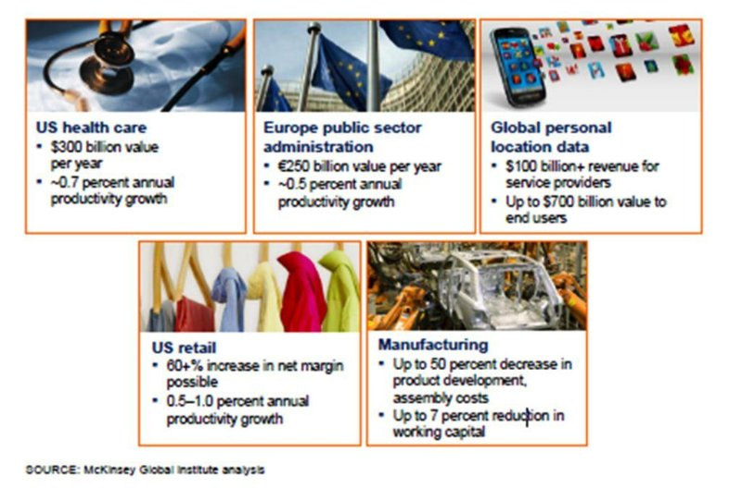
Waarde gegenereerd door big data over verschillende sectors.

  - Conclusie
In de aangehaalde onderzoeken komt keer op keer naar voren dat bedrijven gebruik maken van big data om uiteindelijk meer winst te genereren. Door informatie van consumenten te verzamelen en deze informatie op de juiste manier te analyseren kunnen de preferenties van consumenten beter worden achterhaald. Als gevolg hiervan kan het aanbod van het door het bedrijf geproduceerde product beter op de individuele consument worden afgestemd. Uiteindelijk leidt dit tot meer verkopen en hogere winsten. De hogere winsten leiden tot een betere positie ten opzichte van concurrenten en tot meer groeimogelijkheden. Andere bedrijven kunnen moeilijk achterblijven en zullen dus ook over (moeten) gaan tot het gebruik van big data om te overleven.

Er kan geconcludeerd worden dat bedrijven meer aandacht besteden aan het maximaliseren van de winst dan aan de belangen van de consument. Het gebruik van big data is voornamelijk uit eigenbelang. De consument kan hier eventueel van profiteren, omdat zijn voorkeuren beter worden bevredigd. Echter, aangezien bedrijven hun eigen belangen op de eerste plaats zetten, zullen bedrijven minder waarde hechten aan de privacy van consumenten.

- Welke bedrijven maken gebruik van big data en waarom?

Het gebruik van big data komt voor in verschillende sectoren. De manier waarop big data wordt gebruikt kan echter per sector verschillen. Zo wordt binnen de detailhandel voornamelijk geregistreerd wie wat koopt en op basis daarvan worden persoonlijke acties uitgevoerd. Echter, binnen de telecomsector wordt er geanalyseerd wat, hoeveel en wanneer de klanten verbruiken. Aan de hand hiervan kan maatwerk worden geleverd, waardoor huidige klanten makkelijker worden behouden en nieuwe klanten sneller worden aangetrokken. Verzekeringsmaatschappijen kunnen aan de hand van de verkregen gegevens nagaan welke klanten voor hen aantrekkelijk zijn om een verzekering aan te bieden in verband met risico’s. Door de potentiële aantrekkelijke klanten uit te kiezen kunnen verzekeringen ook goedkoper worden aangeboden. Op deze manier kunnen de ‘Adverse-selection’ en ‘Moral-hazard’ problemen worden opgelost. Voor het beantwoorden van deze deelvraag worden enkele big data gebruikers meer uitgebreid beschreven.

  - Albert Heijn
Al vanaf het jaar 1998 maakt het supermarktconcern Ahold, eigenaar van de supermarkten Albert Heijn gebruik van de bonuskaart. Aan de hand van deze bonuskaart verzamelt Albert Heijn de koopgegevens van de consument. In 2013 heeft Albert Heijn een nieuwe bonuskaart ingevoerd. Deze nieuwe kaart geeft klanten van de Albert Heijn via e-mails extra korting op producten die voorkomen in hun koopgedrag in het verleden. Door het analyseren van het koopgedrag van consumenten, worden voorspellingen gedaan over het toekomstig koopgedrag van de desbetreffende consument en worden deze verwachtingen omgezet in persoonlijke aanbiedingen.
Echter, Albert Heijn heeft de afgelopen jaren ook mogelijkheden ten aanzien van big data laten liggen. Een voorbeeld hiervan is het printen van persoonlijke aanbiedingen op kassabon. Het NRC citeert de projectleider van Albert Heijn in 2015: ‘Het management vond dat dezelfde korting voor alle bonuskaarthouders voldoende opleverde. Ik liet een goudmijn achter, maar er was simpelweg onvoldoende inzicht in de voordelen van persoonlijke marketing’ (feiten, 2015). Ofwel Albert Heijn wil meer gebruik maken van de big data, maar is de manier waarop voor hen nog onbekend.

Albert Heijn ging over op de nieuwe bonuskaart omdat bij de oude bonuskaart de gevaren van big data de overhand namen. De eerder beschreven ‘veracity’ (waarheidsgetrouwheid) was niet meer vanzelfsprekend door onder andere het onderling uitwisselen van bonuspassen onder klanten. Hierdoor werd persoonsgerichte marketing minder effectief, omdat men niet meer kon zien wie wat kocht. De nieuwe bonuspas werd aan een e-mailadres gekoppeld waardoor dit niet opnieuw kon gebeuren. Dit leidde echter vlak voor invoering tot veel ophef, omdat de mogelijke schending van privacy hierdoor in het geding zou komen. Uiteindelijk werd besloten dat de consument zelf mocht besluiten of de nieuwe kaart en de persoonsgegevens met elkaar zouden worden gekoppeld en werd de nieuwe bonuspas in 2013 ingevoerd (Geschiedenis van Albert Heijn)

Voor de toekomst van Albert Heijn is het van belang dat ze beter leren om te gaan met de big data en aan de hand van data analyse deze gegevens om kunnen zetten in direct marketing. Door geen last te krijgen van ophef over het schenden van de privacy zou Albert Heijn naast het geven van kortingen op producten afgeleid uit het koopgedrag van de consument ook producten kunnen afprijzen die niet per se een voorkeur blijken te hebben. Op deze manier worden wel meer producten verkocht afgeleid uit het koopgedrag maar voelt de consument zich minder bedreigd wat betreft zijn of haar privacy.

De bonuskaart zal de komende jaren met grote waarschijnlijkheid ook weer gaan veranderen. Albert Heijn zal nog meer moeten voldoen aan de ‘exacte’ wensen van de consument. Bovendien zullen apps, die beschikbaar zijn op de mobiele telefoon, zich steeds meer ontwikkelen. Op basis hiervan kan de gezondheid, behoeftes etc. van klanten worden nagegaan, wat de Albert Heijn ook van pas kan komen in haar marketingbeleid.

  - Starbucks
Het bekende koffiemerk Starbucks maakt ook gebruik van big data. Aan de hand van consumentengegevens heeft Starbucks een nieuwe productlijn ontworpen om de gebruikelijke producten in de Starbucks cafe’s aan te vullen. Het bedrijf heeft informatie verkregen via hun eigen baristas (vakman of –vrouw die zich bezig houdt met het bereiden van dranken als espresso en cappuccino) over de manier waarop consumenten koffie en thee bestellen. Daarnaast heeft het data gebruikt uit verscheidene onderzoeken naar consumentengedrag om uiteindelijk een (nieuwe) ‘grocery line’ samen te stellen.

Een gegeven dat voortkwam uit de gesprekken met de baristas was onder andere dat ongeveer 43% van de consumenten die thee drinkt, daar geen suiker bij hoeft. Maar ook, 25% van de consumenten hoeft geen melk bij zijn of haar ijskoffie. Hier speelt Starbucks op in door binnen haar nieuwe productlijn ongezoete thee cups aan te bieden en in het geval van de ijskoffie ook koffie aan te bieden die geen melk bevat. Bovendien is Starbucks na het analyseren van data ook verschillende seizoensgebonden koffie gaan aanbieden en aanbiedingen gaan baseren op de eerder gebleken favoriete smaken van consumenten.

Door het aanbieden van de nieuwe productlijn in supermarkten is de verkoop van Starbucks koffie bijna verdubbeld. Naast het drinken van de Starbucks koffie bij een Starbucks café kan men nu ook Starbucks koffie thuis drinken. Een mogelijk gevaar zou kunnen zijn dat de consument nu alleen nog maar de koffie in de supermarkt gaat halen. Echter, niet alle soorten koffie is zo gemakkelijk thuis te maken en bovendien hebben consumenten ook vaak koffie nodig voor onderweg (Whitten, 2016).

  - T-Mobile
Telefoonorganisaties staan erom bekend enorme hoeveelheden aan data te verzamelen, bijvoorbeeld hoe lang de gesprekken duren, wanneer er gebruik wordt gemaakt van internet of wanneer de consument een sms verstuurd.
T-Mobile USA, met een klantenbestand van ongeveer 33 miljoen consumenten, heeft in 2015 al haar abonnee- en netwerkbestanden gecombineerd. Aan de hand van verscheidene technieken en technologieën werden alle data geanalyseerd en gevisualiseerd. De data werden in dit proces in verschillende categorieën verdeeld. In één categorie lag de focus op consumenten, zodat na analyseren van deze data er een oplossing kon worden verzonnen voor de onvrede onder consumenten. Daarnaast creëerde men een categorie gericht op producten en services. Op deze manier kon worden achterhaald door welk type klanten welke producten werden gebruikt en wanneer het tijd zou zijn om te innoveren. In een derde categorie werd gericht op de klantenervaring. Deze categorie was bedoeld om het service niveau te optimaliseren.

Eén van de doelen van deze big data analyse was het verlagen van het percentage abonnees dat het contract beëindigt binnen een bepaalde periode, meestal een maand. Met behulp van een stamboom klantenmodel moest dit percentage worden verlaagd. Dit model liet zien dat er een bepaald aantal mensen zijn met een grote invloed op andere consumenten dankzij onder andere hun sociale netwerk. Wanneer zij overstappen kan er een domino-effect optreden waardoor vele andere consumenten volgen. Op basis van hoeveel invloed deze consumenten hebben op de overige consumenten heeft T-Mobile USA voor elk van deze consumenten een eigen ‘Customer Lifetime Value’ opgesteld. Zo kan T-Mobile USA achterhalen wie hun meest waardevolle klanten zijn.

Het inzicht in overstappende klanten werd verkregen uit een aantal verschillende analyses. De facturatieanalyse liet zien op welke manier de consument het product van T-Mobile USA gebruikt. Wanneer er meer telefoongesprekken plaatsvinden met een andere provider, kan dit erop duiden dat het sociale netwerk is veranderd van provider. In de toekomst kan dit ertoe leiden dat de desbetreffende consument ook verandert van provider. Daarnaast bestaat er een analyse die zegt dat wanneer een consument zou verhuizen naar een ander gebied, waar zij een slecht(er) bereik heeft, er een nieuwe telefoon kan worden aangeboden. Dit kan het switchen van provider voorkomen. Deze laatstgenoemde analyse is een sentimentele analyse en tracht te voorspellen over welke acties een consument gaat ondernemen en hoe zij denkt over T-Mobile USA.

Deze verschillende analyses worden gecombineerd in een systeem waardoor uiteindelijk binnen een oogopslag de ‘Customer Lifetime Value’ kan worden afgelezen. Voor T-Mobile USA leidde dit tot het terugbrengen van het aantal mensen dat overstapt op een andere provider naar 100.000 in het eerste kwartaal van 2011 tot een aantal van 50.000 in het tweede kwartaal van 2011 (Datafloq, 2015).

  - ANWB
ANWB heeft recent (juni ’16) een nieuw soort autoverzekering op de markt gebracht. Een autoverzekering die automobilisten beloont voor veilig rijgedrag. Veilige rijders krijgen namelijk korting op hun premie, tot wel 30 procent bovenop de gekregen no-claim korting. De minder veilige rijders betalen daarentegen een hogere premie.

Het werkt heel simpel. De automobilist krijgt een apparaatje in zijn auto dat registreert hoe snel hij rijdt, hoe hard hij remt en optrekt en hoe nauwkeurig hij de bochten neemt. Deze gegevens worden vervolgens door de ANWB verzamelt en bewerkt, om te bepalen hoeveel korting de desbetreffende klant krijgt. De achterliggende gedachte van deze verzekering volgens de ANWB is: ‘Wie rustig en beheerst rijdt, zou ook minder premie moeten betalen. Hij/zij veroorzaakt immers minder ongelukken’. Bovendien moeten jongeren nu vaak meer betalen dan ouderen, omdat uit statistieken blijkt dat jongeren vaker een ongeluk begaan. Toch zijn er ook jongeren die wel heel veilig rijden. Via de ‘Veilig rijden App’ kan men het eigen account bekijken, waar feedback wordt gegeven op de rijstijl, een rijscore wordt gegeven en de bijbehorende korting.

De ANWB gaat ook in op het privacy begrip. De ANWB vermeldt namelijk dat de consument zelf eigenaar blijft van de data. Wel worden de persoonlijke gegevens gebruikt voor het analyseren van de rijstijl en het berekenen van de korting. Daarnaast worden de gegevens anoniem gebruikt voor statistische analyses (Hensen, 2016).

  - Conclusie
Een aantal bedrijven binnen verschillende sectoren maakt gebruik van big data. Het blijkt dat verschillende sectoren hun big data bestanden op verschillende manieren gebruiken. Echter, voor elk van de desbetreffende sectoren, blijkt het analyseren en visualiseren van big data bestanden zinvol. Bovendien kan de klant er in elk van de behandelde sectoren zelf op vooruit gaan. Dit hoeft niet voor iedereen te gelden. In het voorbeeld van de ANWB kan worden gesteld dat sommige mensen nou eenmaal roekelozer rijden, waardoor zij geen korting op hun premie zullen ontvangen.

- Wat vinden consumenten van het big data gebruik door bedrijven?

  - Stellingen enquête
Om deze deelvraag te beantwoorden is een enquête opgesteld. Aan de hand van deze enquête wordt getracht te achterhalen hoe de consument denkt over het gebruik van big data door bedrijven en welke factoren van invloed zijn op de mening van de consument. De respondenten bestaan uit kennissen, vrienden en familie. In totaal hebben 95 respondenten de enquête ingevuld. De enquêtes zijn verstuurd via sociale media (facebook/whatsapp).

Allereerst is de enquête opgesteld en daarna getest bij enkele respondenten. Op basis van deze testen zijn de vragen aangepast en verhelderd. Bovenaan de enquête werden de begrippen big data en privacy schending als volgt uitgelegd:

- Big Data: Een korte omschrijving: 'Een groot bestand dat bekend staat om de snelheid waarmee de data opgevraagd kunnen worden. Bovendien is er sprake van een enorme diversiteit binnen de dataset'.

Ondanks dat de grootte niet in een bepaalde minimale hoeveelheid gigabyte is uit te drukken bestaan big data bestanden uit extreme hoeveelheden aan gegevens. De snelheid waarmee data binnenkomen zijn ‘real-time data’, ofwel de onvertraagde data, die zorgen voor vliegensvlugge informatie waarmee een concurrentievoordeel kan worden behaald op de concurrent. Onder de verscheidenheid van de data wordt verstaan dat de data ongestructureerd zijn en in niet in een ‘traditionele’ database zijn op te slaan. Verstandig is dan ook om de data onder te verdelen in verschillende categorieën. Bedrijven trachten na het analyseren van de big data, de gevonden informatie om te zetten in een marketingvoordeel. Een voorbeeld hiervan is het gebruik van de bonuskaart door de Albert Heijn.

- Privacy(schending): De privacy van iemand wordt gewaarborgd wanneer persoonsdata worden beschermd overeenkomstig de databeschermingswetgeving en wordt overtreden indien persoonsgegevens weglekken. Tijdens het gebruik van big data voor marketingdoeleinden, komt veelal dezelfde vraag naar voren, namelijk: ’Hoe kunnen we de vruchten plukken van big data en voorkomen dat dit ten koste gaat van het recht op privacy?’. Een vertrouwensband tussen bedrijf en consument zou hier onder andere voor kunnen zorgen.

Daarna volgde de eerste stelling en deze luidde als volgt:
1: ‘Ik was voordat ik meedeed aan dit onderzoek, al bekend met het begrip big data’.

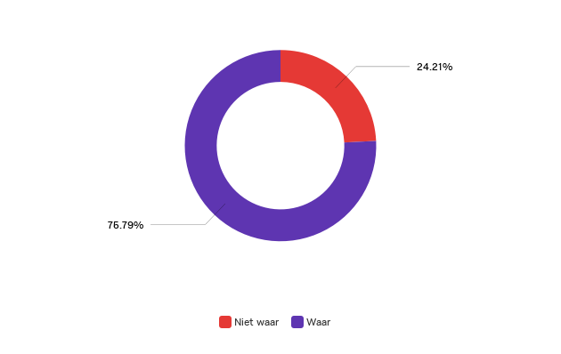

Uit de tabel valt af te lezen dat zo’n 76 procent van de respondenten deze vraag beantwoordt met waar. Dit betekent dat ondanks dat het fenomeen big data nog niet zo lang bestaat, ruim driekwart van de populatie op de hoogte is van het begrip en/of er wel is van heeft gehoord.
De tweede stelling in deze enquête gaat verder door op de vorige vraag. De vraag geldt alleen voor de mensen die de eerste stelling met ‘waar’ hebben beantwoord en luidt als volgt:

2: ‘Ik heb me .... verdiept in het begrip big data’.

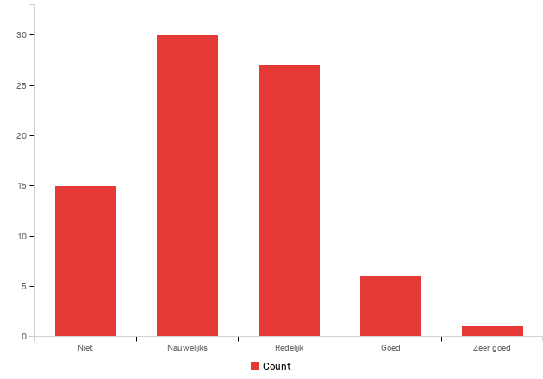

De tabel geeft weer dat het grootste deel van de respondenten koos voor de keuze opties nauwelijks en redelijk. Hierdoor kan er worden gesteld dat meer dan de helft van de populatie wel van het begrip big data heeft gehoord, maar dat men in minder dan 10 procent van de gevallen zich goed tot zeer goed heeft verdiept in het begrip. Men is dus waarschijnlijk niet op de hoogte van de mogelijke voor- en nadelen die zich voordoen met het betrekking tot het begrip big data.

De derde stelling in deze enquête laat zien of de consumenten al privacy gegevens afstaan aan bedrijven en luidt als volgt:

3: ‘Ik maak momenteel gebruik van één of meerdere persoonsgebonden pasjes/accounts’.
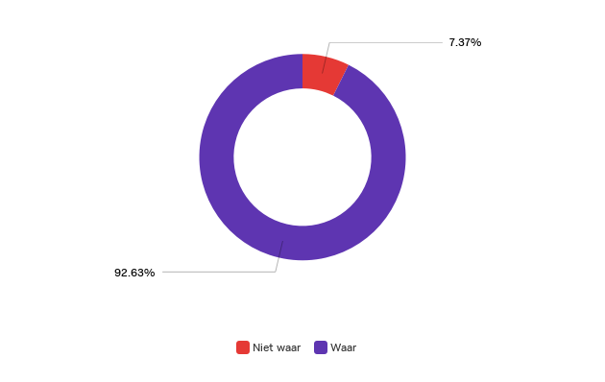

Deze stelling wordt door bijna 93 procent van de respondenten met ‘waar’ beantwoord. Dus ondanks dat de meeste consumenten nauwelijks weten wat big data nu precies inhoudt, staat gemiddeld veruit het grootste deel van de populatie wel privacy gegevens af aan één of meerdere bedrijven. Dit kan zijn omdat de consument niet op de hoogte is van de mogelijke gevaren die achter het afgeven van deze privé gebonden gegevens schuilen of dat de consument wel een idee heeft van de gevaren maar die minder van belang acht dan de voordelen die aan het weggeven van de privégegevens zitten.

De volgende drie stellingen zijn gesteld in de vorm van een ‘Matrix table’. De stellingen luiden als volgt:

4: ‘Ik heb vertrouwen in de manier waarop bedrijven met persoonlijke gegevens, zoals mijn aankoopgedrag, omgaan’.
5: ‘Ik krijg graag persoonlijke aanbiedingen van bedrijven ook al moet ik daarvoor een stukje privacy opgeven door persoonlijke gegevens beschikbaar te stellen’.
6: ‘Ik zie de opkomst van een mogelijke ‘Big Data revolutie’ als iets positiefs’.

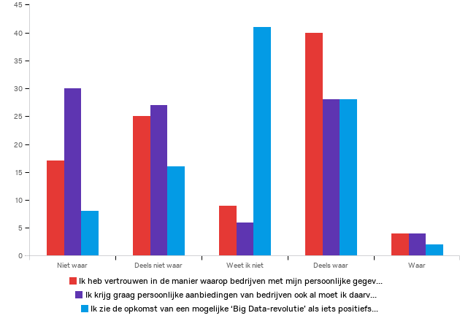
De vierde stelling wordt voornamelijk met ‘deels waar’ (42 procent) beantwoord. Dus het vertrouwen van de consument dat zijn persoonlijke gegevens in goede handen zijn is in enige mate aanwezig. De vijfde stelling daarentegen beantwoord het hoogste percentage (30 procent) met ‘niet waar’. Consumenten staan niet zo gewillig tegenover het afstaan van zijn/haar persoonlijke gegevens. Dit lijkt enigszins tegenstrijdig. Er wordt namelijk bij de vierde stelling door een deel aangegeven vertrouwen te hebben in de bedrijven, maar bij de vijfde stelling lijkt de consument niet graag zijn persoonlijke gegevens af te staan, ondanks het vertrouwen. Dit resultaat kan enigszins worden afgezwakt wanneer de percentages van niet waar en deels niet waar, en waar en deels waar samen worden genomen. Nu is namelijk het resultaat bij stelling 4 ongeveer gelijk (42 procent niet waar, 44 procent waar).

Stelling 6, over de opkomst van een mogelijke ‘Big Data-revolutie’, beantwoord het merendeel van de respondenten met de keuze optie ‘weet ik niet’. Dit kan betekenen, kijkend naar de gegeven antwoorden bij eerdere stellingen, dat mensen niet zo zeer op de hoogte zijn van big data en daarom niet kunnen inschatten of dit in de toekomst een positieve of een negatieve uitkomst zou kunnen hebben. Het deel van de respondenten dat wel een idee heeft over de toekomst van big data kiest vooral voor de optie ‘deels waar’.

Over de drie stellingen kan samenvattend worden gezegd dat er verdeeldheid heerst over het vertrouwen in bedrijven, en dat respondenten liever niet hun persoonlijke gegevens afstaan aan bedrijven ook al ondervindt de consument er zelf ook voordelen van. Daarnaast weten respondenten niet echt of big data een positieve uitwerking zal hebben voor hen in de toekomst.

De volgende stelling is opgedeeld in vier mogelijke gebruikers van big data. De stelling luidt als volgt:
7: ‘Ik zou het erg vinden als .... gegevens van mij door bedrijven worden verzameld en gebruikt voor commerciële doeleinden’.

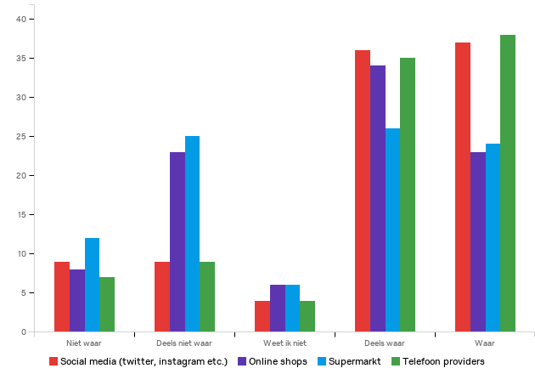

Uit de tabel blijkt dat de respondenten gemiddeld gezien minder moeite hebben met het afstaan van persoonlijke gegevens, die worden gebruikt voor commerciële doeleinden, aan online shops en supermarkten dan aan sociale media en telefoon providers. Dit zou kunnen komen doordat consumenten meer vertrouwen hebben in de manier waarop online winkels en supermarkten met hun gegevens omgaan of omdat de gegevens die te vinden zijn op hun telefoon of sociale media in hun ogen meer privacy behoeven. In het algemeen genomen staan de respondenten niet gewillig tegenover dit commerciële gebruik. Ze hechten waarde aan hun privacy.

Bij de volgende stelling is er gevraagd een cijfer te geven voor het gebruik van big data door bedrijven, op basis van wat de respondenten momenteel weten over het onderwerp.

8: ‘Ik geef het gebruik van big data door bedrijven, bij afweging van de voor en nadelen die eraan verbonden zijn, het volgende cijfer’.

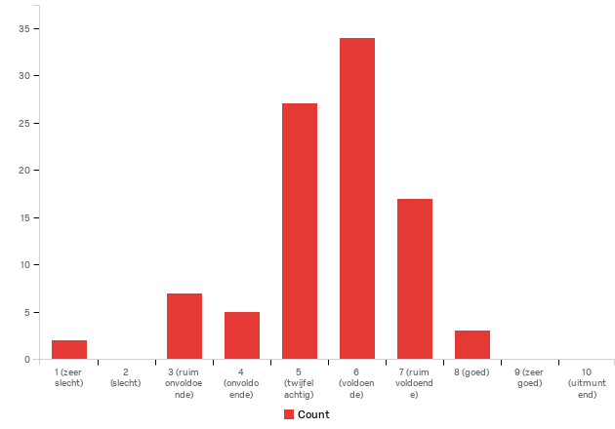

De meerderheid van de cijfers die gegeven worden voor het gebruik van big data is een voldoende (ongeveer 55%, als voldoende en hoger wordt opgeteld). Echter, ongeveer 45 procent geeft een onvoldoende (lees twijfelachtig en lagere scores). Geen enkele respondent, hoeveel hij of zij dan ook van big data afweet, vind het gebruik van big data door bedrijven een 9 of een 10 waard. De respondenten zijn dus, ook na het lezen en invullen van deze enquête niet enthousiast over big data. Het is begrijpelijk dat consumenten graag de voordelen ontvangen die aan het big data gebruik door bedrijven vastzitten, maar zij lijken zich ook behoorlijk zorgen te maken over de nadelen. Als er enigszins een conclusie zou kunnen worden getrokken uit deze cijfers dan is het dat er in de toekomst nog wel een aantal zaken moeten veranderen, om consumenten enthousiast te krijgen voor het steeds verdergaande ‘verzamelgedrag’ ofwel het creëren van ‘big data-databases’ door bedrijven.

De laatste stelling gaat over de leeftijd van de respondent en zou een verklaring kunnen zijn voor de mening waarop de consument denkt over het gebruik van big data door bedrijven:

9: ‘Ik ben tussen de ... en ... jaar’
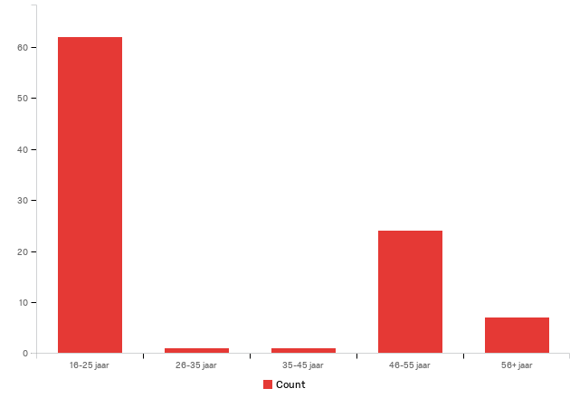
Uit deze tabel valt af te lezen dat de respondenten voornamelijk kunnen worden opgedeeld in twee groepen, namelijk een groep tussen de 15-25 jaar en een groep tussen de 46-55 jaar. Deze tabel komt van pas bij het maken van kruistabellen (zie hieronder).

  - Verbanden
Om op zoek te gaan naar verbanden tussen verschillende meningen van respondenten zijn de resultaten van de enquête in SPSS in kruistabellen tegenover elkaar gezet. Ondanks dat er sprake is van een kleine populatie, kunnen er wel enkele verbanden zichtbaar worden. Echter, deze verbanden kunnen vanwege de steekproefgrootte niet als significant worden gezien. Om makkelijker verbanden te ontdekken zijn er twee categorisaties gedaan. De eerste categorisatie, waarbij de respondenten in twee groepen zijn verdeeld, geeft de mate aan in hoeverre de respondenten zich hebben verdiept in het begrip big data. De verdeling is als volgt:

Niet/slecht verdiept:
- Stelling 1 beantwoord met niet waar
- Indien stelling 1 beantwoord met waar, stelling 2 beantwoord met niet of nauwelijks

Goed verdiept:
- Stelling 1 beantwoord met waar
- Stelling 2 beantwoord met redelijk, goed of zeer goed

Daarnaast zijn de uiteindelijke cijfers die gegeven worden voor het gebruik van big data door bedrijven ook opgedeeld in (drie) categorieën:
- De cijfers 1, 2, 3, 4 en 5 staan voor een onvoldoende
- Een 6 is een voldoende
- Een 7 of een 8 krijgt de benaming goed

Hieronder staat een beschrijving en een conclusie van de ontwikkelde kruistabellen. De kruistabellen zijn zelf terug te vinden in Appendix 1.

- Stelling 1 en 2 samen (respondenten ingedeeld op basis van mate van verdieping gezocht in het begrip big data) tegenover het gegeven cijfer voor het gebruik van big data.

In de kruistabel zijn de respondenten die zich goed hebben verdiept en de respondenten die zich niet goed hebben verdiept in het onderwerp big data gescheiden. Vervolgens worden deze twee groepen gekruist aan de uiteindelijke cijfers die worden gegeven voor het gebruik van big data door bedrijven. Uit de eerste kruistabel blijkt dat van de 63 respondenten die zich niet goed hebben verdiept in big data, bijna de helft (47,6%) een onvoldoende geeft voor het gebruik van big data. De tweede tabel geeft aan dat het wel gaat om een ‘hoge’ onvoldoende, namelijk 34,9 procent van de 47,6 procent geeft een 5.

Daarentegen geeft van de 32 respondenten die zich beter tot goed hebben verdiept in big data slechts 34,4 procent een onvoldoende. Ook hier geeft het grootste deel dat een onvoldoende geeft een 5 als cijfer (15.6% van de 34.4%). Bovendien valt op dat het hoogste cijfer dat gegeven wordt een 8 is. Dit zijn slecht 3 van de 95 respondenten, die zich bevinden in de smallere groep van respondenten die zich heeft verdiept in het verschijnsel van big data. Voordat er conclusies getrokken kunnen worden, moet er een onafhankelijke t-test worden gedaan. Deze t-test heeft de volgende hypotheses:

Nul hypothese: Er is geen significant verschil tussen het gemiddelde cijfer dat wordt gegeven door respondenten die zich goed verdiept hebben in het begrip big data en de respondenten die zich niet tot slecht verdiept hebben in het begrip big data.

Alternatieve hypothese: Er is wel een significant verschil tussen het gemiddelde cijfer dat wordt gegeven door respondenten die zich goed verdiept hebben in het begrip big data en de respondenten die zich niet tot slecht verdiept hebben in het begrip big data.

Deze test geeft een 2-zijdige significantie van 0.61, waarmee het effect niet significant is en de nulhypothese dus wordt aangenomen. Ofwel er is geen significant verschil tussen beide groepen in het geven van cijfers voor het gebruik van big data, ondanks dat uit het analyseren wel enkele kleine verschillen zijn op te merken. Er zou mogelijk sprake zijn geweest van een significant resultaat indien er gebruik zou zijn gemaakt van een grotere steekproef.

- Stelling 1 en 2 (respondenten ingedeeld op basis van mate van verdieping gezocht in het begrip big data) tegenover stelling 4,5 en 6 (stellingen die ieder bestaan uit 5 keuze opties):

In deze kruistabellen is getracht een verband te ontdekken tussen de mate waarin de respondenten zich vooraf verdiept hebben in het begrip big data en de antwoorden op de gegeven drie stellingen. Hier zijn maar weinig tot geen noemenswaardige verschillen te vinden. Het enige opvallende verschil is dat de respondenten die zich verdiept hebben in het onderwerp positiever reageren op de vraag over hoe ze tegen een mogelijke ‘Big Data revolutie’ aanijken. Bij de respondenten die zich niet tot slecht hebben verdiept in het verschijnsel big data heeft de helft geen idee (50,8%) of dit positief uitpakt, terwijl onder de respondenten die zich beter heeft verdiept slechts een kwart geen antwoord heeft op deze vraag (28,1%).

- Stelling 4, 5 en 6 (stellingen die ieder bestaan uit 5 keuze opties) tegenover het gegeven cijfer voor het gebruik van big data:

In de drie gegeven kruistabellen zijn drie stellingen, ieder met vijf antwoordopties (niet waar, deels niet waar, weet ik niet, deels waar en waar), tegenover het gegeven cijfer voor het gebruik van big data door bedrijven gezet, waarbij antwoordoptie 1 staat voor ‘niet waar’ en antwoordoptie 5 voor ‘waar’. Wat bij elk van de drie kruistabellen opvalt, is dat de respondenten die een onvoldoende hebben gegeven voor big data ook een negatiever antwoord geven op elk van de drie stellingen. Het cijfer dat de respondenten geven is dus niet uit de lucht gegrepen maar voornamelijk gebaseerd op het lage niveau van vertrouwen in de manier waarop bedrijven omgaan met de persoonlijke gegevens/data van consumenten. Daarnaast valt op dat de respondenten die als cijfer een 7 of een 8 geven (categorie ‘goed’) veel vertrouwen (95% procent beantwoord de stelling met deels waar of waar) hebben in de manier waarop bedrijven omgaan met hun persoonlijke gegevens maar daarentegen gemiddeld minder enthousiast zijn over het afstaan van hun persoonlijke gegevens (50% procent beantwoord de stelling met deels niet waar of niet waar). De stelling over de mogelijke ‘big data revolutie’ wordt voornamelijk door alle drie de groepen met ‘weet ik niet’ beantwoord. Enkel de respondenten die een ‘goed’ geven zijn nog redelijk enthousiast over een mogelijke ‘revolutie’ (60% beantwoord de vraag met deels waar).

- Stelling 4,5 en 6 (stellingen die ieder bestaan uit 5 keuze opties) tegenover de leeftijd van de respondenten.

De leeftijd is tegenover de drie eerder benoemde stellingen in een kruistabel gezet. Het doel van deze kruistabel is om te onderzoeken of de leeftijd invloed heeft op de antwoorden die de respondenten geven bij deze 3 stellingen. Er is voornamelijk sprake van twee leeftijdsgroepen binnen de groep van respondenten (16-25 jaar en 46-55 jaar). Wat voornamelijk duidelijk wordt aan de hand van deze kruistabellen is dat de jongste generatie van 16-25 jaar meer behoefte heeft aan- en interesse heeft voor persoonlijke aanbiedingen in ruil voor persoonlijke gegevens en daarnaast ook meer vertrouwen heeft in de manier waarop bedrijven met hun persoonlijke gegevens omgaan dan de oudere groepen van respondenten (46+). Het vertrouwen in bedrijven is nog wel in enige mate aanwezig onder de twee oudere groepen. Echter, deze groepen zijn zeer terughoudend in het afstaan van hun privacy. Zo zijn er dus wel enkele kleine verschillen zichtbaar tussen de geteste generaties.

- De leeftijd van de respondenten tegenover het cijfer dat gegeven is door de respondenten voor het gebruik van big data door bedrijven.

In de volgende twee kruistabellen worden de verschillende leeftijdsgroepen weergegeven tegenover de gegeven cijfers voor het gebruik van big data door bedrijven. In het geval van de twee oudste leeftijdsgroepen (46+) wordt er slechts door minder dan helft van de respondenten een voldoende gegeven (45,8% en 28,6%). Daarentegen geeft zo’n 63 procent (62,9%) van de jongste leeftijdsgroep (16-25 jaar) een voldoende tot goed voor het gebruik van big data door bedrijven. Echter, bij elk van de drie benoemde leeftijdsgroepen (groep 1, 4 en 5) geeft het grootste deel van de respondenten een 5 of een 6.

- Stelling 4 (over het vertrouwen in bedrijven) tegenover stelling 5 (over het opgeven van een stukje privacy.

Stelling 4 en stelling 5 worden in deze kruistabel aan elkaar gekoppeld. De gedachte achter deze kruistabel is om te achterhalen of de mate van het vertrouwen dat respondenten hebben in bedrijven overeenkomt met de bereidheid die respondenten hebben om een stukje privacy op te geven in ruil voor het krijgen van persoonlijke aanbiedingen. Dit lijkt redelijk overeen te komen. Wanneer de respondenten namelijk geen vertrouwen hebben in bedrijven lijken ze ook veel minder bereid te zijn tot het afstaan van persoonlijke gegevens. Naar mate het vertrouwen in bedrijven groeit, groeit ook de bereidheid tot het opgeven van persoonlijke gegevens.

  - Conclusie
Over het algemeen zijn de meeste consumenten op de hoogte van het fenomeen ‘big data’. Dit hoeft echter niet te betekenen dat ze weten wat het precies inhoudt. Wanneer een consument zich beter heeft verdiept in het verschijnsel big data, lijkt hij/zij ook een positievere houding te hebben ten opzichte van big data. Daarnaast lijkt de leeftijd van de consument een rol te spelen. Ten eerste lijken jongeren meer vertrouwen te hebben in de manier waarop bedrijven met hun gegevens omgaan en zijn ze meer bereid tot het afstaan van persoonlijke gegevens dan de oudere generatie. Daarnaast geven jongeren gemiddeld een iets hoger cijfer voor het gebruik van big data door bedrijven.

Om algemene conclusies te trekken over de mening van de consument over het gebruik van big data, is voorzichtigheid geboden. Op basis van 95 respondenten mag er namelijk niet gegeneraliseerd worden. Wel kan er worden geconcludeerd dat consumenten nog niet bruisen van het enthousiasme ten opzichte van big data gebruik. Men lijkt er ook niet fel op tegen, maar bedrijven moeten de komende jaren beter hun best gaan doen om de consument te overtuigen op dit gebied. Momenteel is de consument nog niet overtuigd dat big data daadwerkelijk een positieve uitwerking voor hen zal hebben.

- Conclusie
Aan de hand van alle verzamelde en geanalyseerde informatie wordt er nu een algehele conclusie getrokken, die een antwoord geeft op de onderzoeksvraag.

De eerste deelvraag geeft een antwoord op wat big data nou daadwerkelijk inhoudt. Eén eenduidige definitie lijkt er niet voor dit begrip te zijn, maar een korte omschrijving zou kunnen zijn: 'Een groot bestand dat bekend staat om de snelheid waarmee de data opgevraagd kunnen worden. Bovendien is er sprake van een enorme diversiteit binnen de dataset'. Echter, aan het gebruik van big data door bedrijven zitten ook risico’s of mogelijke gevaren verbonden. Het meest opzichtige gevaar voor de consument lijkt het schenden van de privacy. De privacy van iemand wordt namelijk gewaarborgd wanneer persoonsdata worden beschermd overeenkomstig de databeschermingswetgeving en wordt overtreden indien persoonsgegevens weglekken. Opvallend genoeg, komt uit eerder gedaan onderzoek maar ook uit eigen onderzoek door middel van de enquête naar voren dat jongeren minder moeite hebben met het afstaan van persoonlijke gegevens dan de oudere generaties.

Het gebruik van big data door bedrijven heeft ook een verklaring nodig. Deze verklaring blijkt zeer voor de hand liggend. Bedrijven blijken voornamelijk gebruik te maken van big data omdat ze op deze manier meer winst kunnen genereren. Dit leidt tot meer groeimogelijkheden en een betere concurrentiepositie ten opzichte van andere bedrijven. De vraag rest echter of consumenten kunnen vertrouwen op de manier waarop bedrijven met hun gegevens omgaan aangezien bedrijven vooral aan hun eigen belangen denken, en dus minder aan de belangen van de consument. Deze mate van vertrouwen is vooral afhankelijk van het feit in hoeverre de consument gesteld is op zijn privacy en wantrouwen heeft in de manier waarop bedrijven met hun persoonlijke gegevens omgaan. Om dit wantrouwen ten opzichte van bedrijven deels weg te nemen moet er in de toekomst sprake zijn van een transparanter beleid meer mogelijkheden tot- en meer informatie verstrekking aan de consument over het controleren van zijn of haar data.

Nog niet ieder bedrijf maakt gebruik van big data bestanden, hoewel in de meeste sectoren wel big data gebruikende bedrijven te vinden zijn. De manier waarop gebruik gemaakt wordt van big data verschilt per sector. Zo gebruikt de detailhandel big data vooral om te bekijken wat klanten kopen en op basis hiervan worden dan persoonlijke aanbiedingen gegenereerd terwijl verzekeringsmaatschappijen door gebruik te maken van big data beter kunnen omgaan met de situaties van Adverse Selection en Moral Hazard. Waarschijnlijk kunnen in de toekomst de bedrijven binnen een bepaalde sector die nog geen gebruik maken van big data, niet achterblijven bij hun concurrenten en worden ze gedwongen om hier ook gebruik van te gaan maken.

Tenslotte is de mening van de consument ten opzichte van big data voornamelijk van belang voor dit onderzoek. Door middel van een enquête die is ingevuld door 95 respondenten is er getracht te achterhalen hoe de consument over big data denkt. Het meest opvallende verschijnsel lijkt het verschil in de mening over big data tussen generaties. Jongeren lijken minder moeite te hebben met het afstaan van hun persoonlijke gegevens. Daarnaast lijkt er een positief verband te zijn tussen in welke mate de respondenten op de hoogte zijn van wat big data inhoudt, en in welke mate ze positief denken over big data. Het gemiddelde cijfer dat wordt gegeven door respondenten voor het gebruik van big data door bedrijven ligt rond de 5 à 6, en is dus niet bijzonder hoog.

Met bovenstaande bevindingen, kan een antwoord worden gegeven op de onderzoeksvraag. Voornamelijk de leeftijd en de interesse in big data lijken een rol te spelen in de mening van de consument, maar er kunnen meerdere factoren, die niet in dit onderzoek naar voren zijn gekomen, van invloed zijn op de mening van een individu. Over het algemeen heerst er momenteel nog een kritische houding en weinig enthousiasme bij de consument ten aanzien van het gebruik big data door bedrijven. Echter, dit kan verbeteren indien bedrijven zorgen voor een transparanter beleid, er meer macht ligt bij de consument en de consument meer controle krijgt over zijn eigen gegevens,. Bovendien, des te meer bedrijven gebruik gaan maken van big data, des te minder keuzes de consument heeft om niet over te gaan tot het afstaan van zijn persoonlijke gegevens. Er liggen dus genoeg kansen voor big data, ook al is de consument zelf nog niet zo positief.

Enkele aanbevelingen voor de consument zijn ook op zijn plaats. De consument doet er verstandig aan om voor zichzelf te beslissen wat voor hem of haar zwaarder weegt, de voordelen die aan big data verbonden zitten of juist de nadelen. Bovendien liggen er ook kansen op de arbeidsmarkt. Door de groei van het fenomeen big data is namelijk gespecialiseerd personeel nodig, waar momenteel een tekort aan is. Daarnaast zal de consument niet blind moeten vertrouwen op bedrijven. Bedrijven handelen voornamelijk uit winstmaximalisatie, en zullen dus indien het kansen biedt gebruik, maken van de consument (zijn gegevens).

- Discussie

Aan de hand van de gebruikte onderzoeksmethode (enquête met 95 respondenten) kunnen er geen significante conclusies worden getrokken. Door het gebruik van SPSS zijn er enkele mogelijke verbanden naar voren gekomen, echter deze kunnen niet met zekerheid worden aangenomen. Onder andere het verband tussen de leeftijd en de mate van vertrouwen dat de consument heeft in bedrijven komt in eigen onderzoek maar ook in eerder gedaan onderzoek naar voren. Dit zou kunnen betekenen dat de verbanden die geschetst worden door eigen onderzoek, ondanks de afwezigheid van significantie door de kleine steekproef, realistisch zijn. Bovendien kan er, door enkel te kijken naar de antwoorden die zijn gegeven door de respondenten, een indruk worden gegeven over de manier waarop de consument denkt over het gebruik van big data door bedrijven.

In volgend onderzoek is het van belang dat er sprake is van een grotere populatie van respondenten, zodat er significante conclusies kunnen worden getrokken. Vanuit dat oogpunt zouden bedrijven zo’n onderzoek dan ook kunnen gebruiken om te achterhalen welke stappen zij zouden moeten ondernemen om de consument, indien ontevreden, tevreden te stellen. Daarnaast kan er in volgend onderzoek nog dieper worden ingegaan op de manieren waarop bedrijven gebruik maken van big data. In dit onderzoek is beschreven hoe enkele bedrijven omgaan met big data, maar men zou in volgend onderzoek meer kunnen kijken naar hoe die databestanden van bedrijven er uitzien en hoe bedrijven die bestanden analyseren.

Appendix

- Stelling 1 en 2 samen (respondenten ingedeeld op basis van mate van verdieping gezocht in het begrip big data) tegenover het gegeven cijfer voor het gebruik van big data.

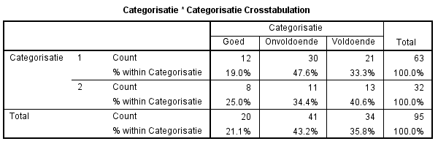

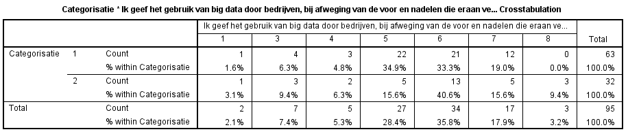

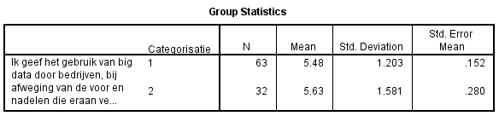

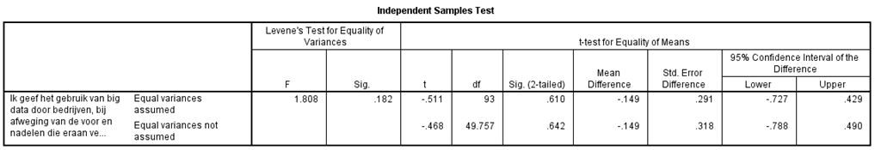
- Stelling 1 en 2 (respondenten ingedeeld op basis van mate van verdieping gezocht in het begrip big data) tegenover stelling 4,5 en 6 (stellingen die ieder bestaan uit 5 keuze opties):

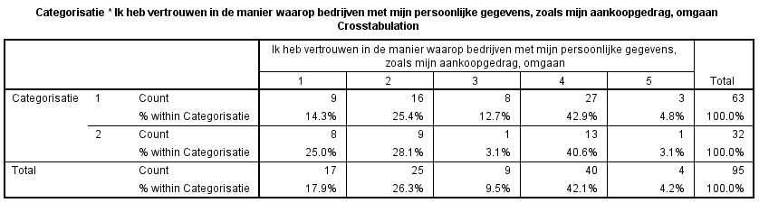

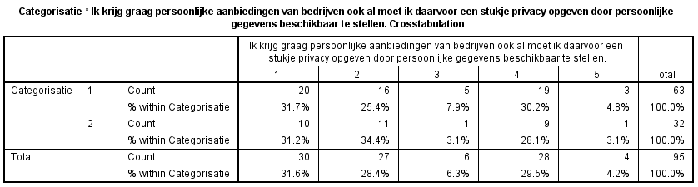

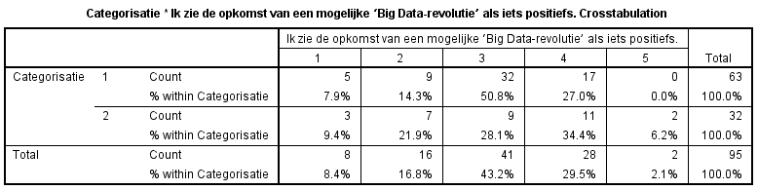

- Stelling 4,5 en 6 (stellingen die ieder bestaan uit 5 keuze opties) tegenover het gegeven cijfer voor het gebruik van big data:

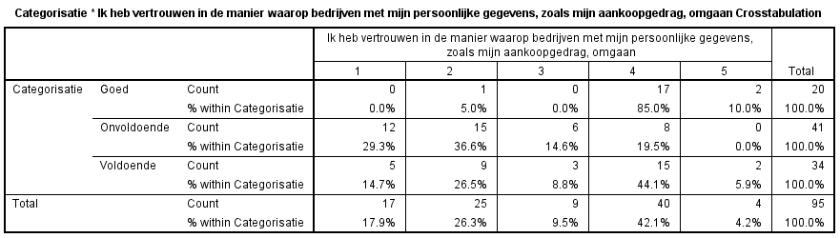

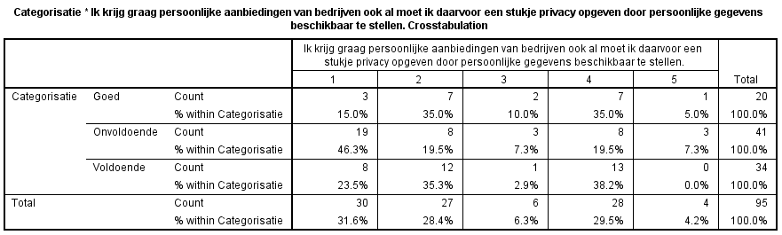

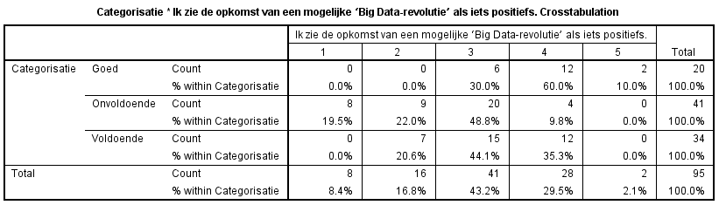

- Stelling 4,5 en 6 (stellingen die ieder bestaan uit 5 keuze opties) tegenover de leeftijd van de respondenten.

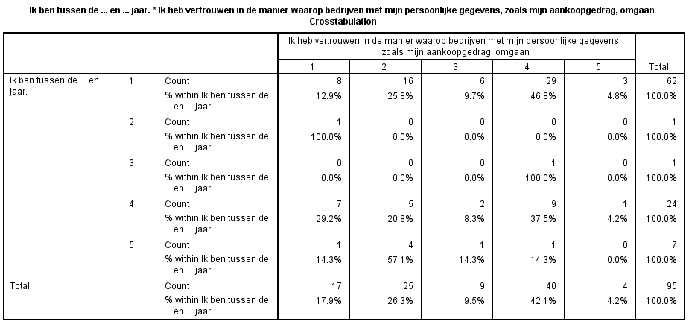

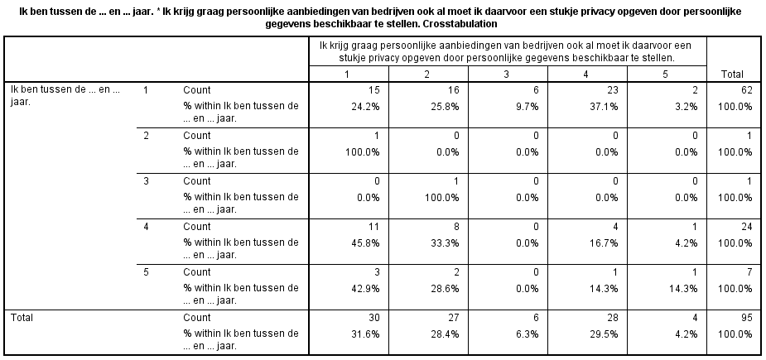
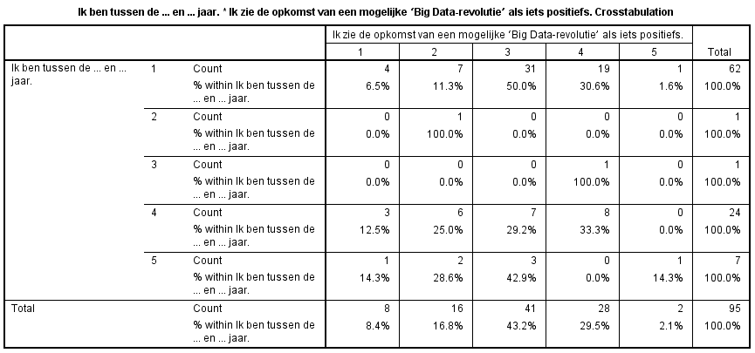

- De leeftijd van de respondenten tegenover het cijfer dat gegeven is door de respondenten voor het gebruik van big data door bedrijven.

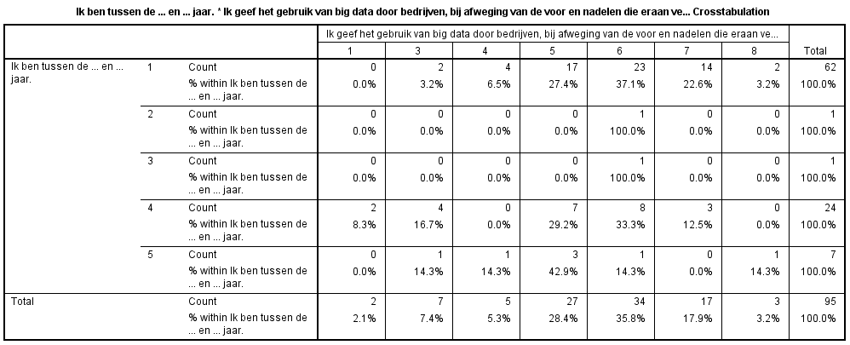

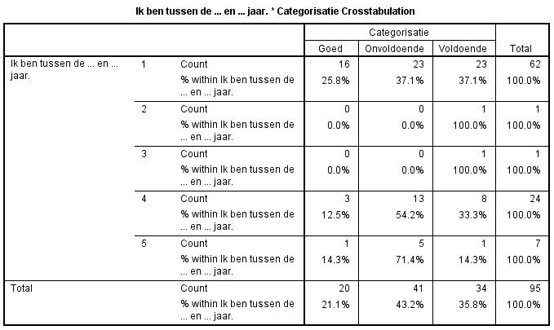

- Stelling 4 (over het vertrouwen in bedrijven) tegenover stelling 5 (over het opgeven van een stukje privacy.

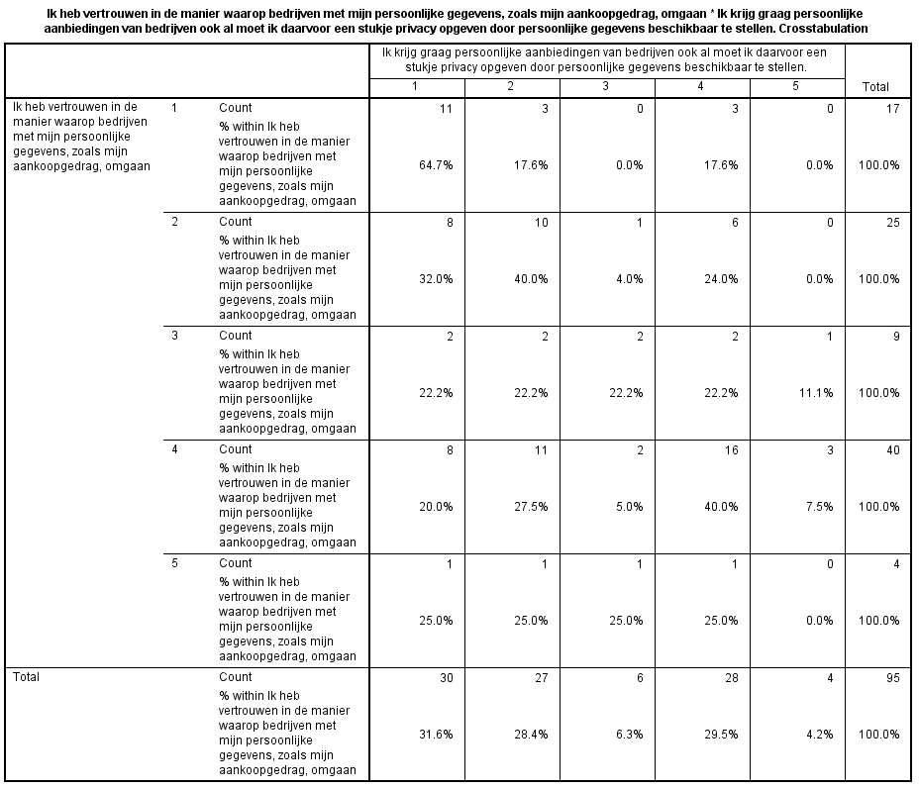

Bibliography

Blonk, L. (2015). Privacy: Meer terugtrekken of juist verschijnen. Tilburg: Student Research Conference.
Datafloq. (2015, Februari 15). T-Mobile USA Cuts Downs Churn Rate By 50% With Big Data. Opgehaald van Datafloq: https://datafloq.com/read/t-mobile-usa-cuts-downs-churn-rate-with-big-data/512
Economist. (2010, Februari). Data, Data everywhere. Opgehaald van Economist: http://www.economist.com/node/15557443
Eilander, E. (2016, Februari 25). Dirk en Dekamarkt investeren in big data analytics. Opgehaald van Adformatie: http://www.adformatie.nl/nieuws/dirk-en-dekamarkt-investeren-big-data-analytics
feiten, A. d. (2015, Januari). Een kaart vol met 'Big Data'. Opgehaald van NRC Handelsblad: http://www.nrc.nl/handelsblad/van/2015/januari/03/een-kaartvol-met-big-data-1452795
Geschiedenis van Albert Heijn. (sd). Opgehaald van Albert Heijn website: http://www.ah.nl/over-ah/geschiedenis/detail
Harvey, B., Herbig, T., Keylock, M., Aggarwal, R., & Lerner, N. (2012). Exploding the legend of TV advertising and Price Promotions. Journal of advertising research, 339-345.
Hensen, C. (2016). Verzekeren met grote precisie. NRC Handelsblad, E10-E11.
Jumbo wil klant via big data persoonlijker servicen. (2014, Mei 8). Opgehaald van Customer first: http://customerfirst.nl/nieuws/2014/05/jumbo-wil-klant-via-big-d/index.xml
Jumbo zet big data tak op. (2014, Mei 7). Opgehaald van retailnews: http://www.retailnews.nl/nieuws/VlKEfUmoQpCuTGsghztEMA-1/jumbo-zet-big-data-tak-op-.html
Libbenga, J. (2016, Februari 26). Moederbedrijf van Dirk van den Broek en Dekamarkt stapt in Big Data. Opgehaald van Emerce : http://www.emerce.nl/nieuws/moederbedrijf-dirk-van-den-broek-en-dekamarkt-stapt-in-big-data
Manyika, J., Chui, M., Brown, B., Bughin, J., Dobbs, R., Roxburgh, C., et al. (2011). Big data: The next frontier for innovation, competition and and productivity. Chicago: McKinsey Global Institute.
Manyika, J., Chui, M., Brown, B., Bughin, J., Dobbs, R., Roxburgh, C., et al. (2011). Big data: The next frontier for innovation, competition and and productivity. Chicago: McKinsey Global Institute.
Martens, D., Provost, F., & Murray, A. (2013). Modeling mobile customer behavior. Presentation at WCAI conference.
Mayer-Schönberg, V., & Cukier, K. (2013). De big data revolutie. Amsterdam: Maven Publishing.
McAfee, A., & Brynjolfsson, E. (2012). Big Data: The management revolution. Harvard Business Review, 9.
Muller, E., Kummeling, H., & Bron, R. (2007). Veiligheid en Privacy; Een zoektocht naar een nieuwe balans. Den Haag: Boom Juridische Uitgevers.
Orange. (2014). The future of digital trust. Orange.
Verhoeye, E. (2015). Big data als marketing tool: Een bedreiging voor de privacy van de consument? Gent: Universiteit Gent.
Verhoeye, E. (2015). Big data als marketingtool: Een bedreiging voor de privacy van de consument? Gent: Universiteit Gent.
Welling, M. (2014). Van veel data, snelle computers en complexe modellen tot lerende machines. Amsterdam: Universiteit Amsterdam .
Welling, M. (2014). Van veel data, snelle computers en complexe modellen tot lerende machines. Amsterdam: Universiteit Amsterdam.
Whitten, S. (2016, April 6). Starbucks knows how you like your coffee. Opgehaald van CNBC: http://www.cnbc.com/2016/04/06/big-data-starbucks-knows-how-you-like-your-coffee.html

